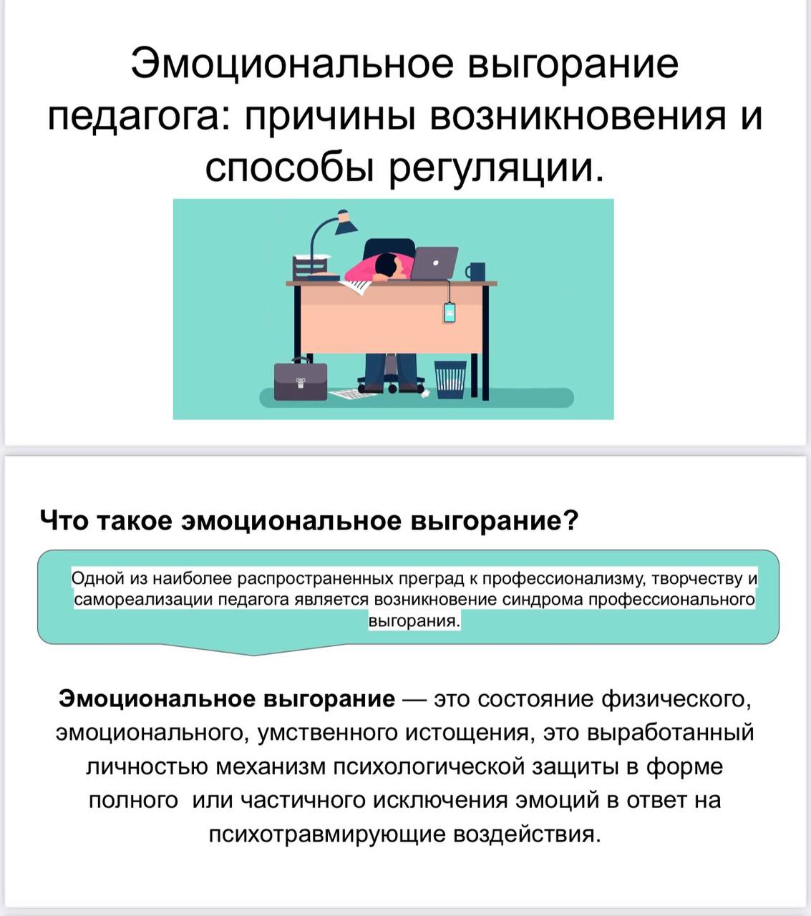

**Экспресс-приемы для снятия эмоционального напряжения.**

1. Сложите руки «в замок» за спиной. Так как отрицательные эмоции «живут» на шее ниже затылка и на плечах, напрягите руки и спину, потянитесь, расслабьте плечи и руки. Сбросьте напряжение с кистей.
2. Сложите руки «в замок» перед собой. Потянитесь, напрягая плечи и руки, расслабьтесь, встряхните кисти (во время потягивания происходит выброс «гормона счастья»).
3. Улыбнитесь! Зафиксируйте улыбку на лице на 10 – 15 секунд. При улыбке расслабляется гораздо больше мышц, чем при обычном положении. Почувствуйте благодать, которая расходится по всему телу от улыбки. Сохраните это состояние.
4. Эффективным средством снятия напряжения является расслабление на фоне йоговского дыхания: сядьте свободно на стуле, закройте глаза и послушайте свое дыхание: спокойное, ровное. Дышите по схеме «4 + 4 + 4»: четыре секунды на вдох, четыре – на задержку дыхания, четыре – на выдох. Проделайте так три раза, слушая дыхание, ощущая, как  воздух наполняет легкие, разбегается по телу до кончиков пальцев, освобождает легкие. Других мыслей быть не должно.
5. Самым мощным и при этом часто игнорируемым средством избавления от эмоционального напряжения является сознание человека. Главное – это установка человека на то, что жизнь – прекрасна и удивительна, что мы обладаем мозгом, чтобы мыслить, мечтать, самосовершенствоваться;  глазами – чтобы видеть прекрасное вокруг: природу, красивые лица, рукотворные шедевры; слухом – чтобы слышать прекрасное: музыку, птиц, шелест листвы. Мы можем творить, двигаться, любить, получать массу удовольствий от того, что на каждом шагу дарит на жизнь. Вопрос лишь в том, умеем ли мы все это замечать, ощущать, умеем ли радоваться. Главное – это установка на радость.
6. Мудра Земли. (Мудра – особое положение пальцев рук на фоне медитации, которое замыкает и направляет биологическую энергию человека.) Сложите большой и безымянный пальцы кольцом, остальные выпрямите. Закройте глаза. Замрите. Эта мудра улучшает психофизическое состояние организма, снимает стрессы, повышает самооценку.
7. Мудра «Лестница небесного храма». Снимает депрессию, улучшается настроение, снимает состояние безысходности и тоски. Сложите пальцы в виде лестницы: большой на большой, указательный на указательный, средний на средний, безымянный на безымянный, мизинцы выпрямите и несколько минут медитируйте. Скажите себе, что вы самый уравновешенный человек. Улыбнитесь!
8. Мышечная разрядка отрицательных эмоций (пешие прогулки, физические упражнения). Например: в течение 10 минут утром и вечером (под музыку, как бы танцуя), стоя, ритмично отрывая пятки от пола, поворачиваться на носках на 90 градусов влево, вправо, одновременно перекручиваясь в талии вокруг своей оси насколько  возможно и при поворотах  делая махи руками и моргая. Это средство от нервно-психического перенапряжения, для улучшения настроения и работоспособности (из альтернативной индийской медицины).
9. Учтите, что стрессы реже «пристают» к человеку, который умеет дурачиться, или, как говорят, «валять дурака». Например, дома побоксируйте с воображаемым противником, состройте самому себе рожицу перед зеркалом, наденьте на себя что-нибудь экстравагантное, поиграйте с игрушкой вашего ребенка…
10. Одна из биологически активных точек, надавливание на которую успокаивает нервную систему, находится в центре нижней части подбородка, другая – на тыльной стороне правой и левой рук между большим и указательным пальцами, причем ближе к указательному пальцу. Надавливают как на одну, так и на другую точку кончиком большого пальца колебательными движениями сначала слегка, потом сильнее (до появления легкой боли) не менее 3 минут.
11. Музыка является одним из компонентов коррекции психологических и физиологических процессов.